**Твердость по Шору — метод измерения твердости материалов. Используется для измерения твердости низкомодульных материалов: пластмасс, эластомеров, каучуков и продуктов их вулканизации.**

**Регулируется международным стандартом ISO 868.**

**Твёрдость по Шору обозначается в виде числового значения шкалы, к которому приписывается буква, указывающая тип шкалы с явным указанием названия метода измерения твердости или прибора.**

**О дюрометрах и методах говорят как о дюрометрах и методах Шора типов A, B и т. д.**

**Метод позволяет измерять глубину начального вдавливания, глубину вдавливания после заданных периодов времени или и то и другое вместе.**

**Метод является эмпирическим испытанием. Не существует простой зависимости между твердостью, определяемой с помощью данного метода, и каким-либо фундаментальным свойством испытуемого материала.**

**Метод отличается сравнительно большим разбросом значений результатов измерений, но удобен своей простотой (в том числе конструкцией измерительного прибора) и оперативностью проведения измерений, позволяя производить их, в том числе на готовых изделиях, крупногабаритных деталях и криволинейных поверхностях достаточно больших радиусов. Из-за чего получил широкое распространение в производственной практике.**

**Измеряется глубина вдавливания в материал определенного индентора под действием силы в заданных условиях.**

**Твердость при вдавливании обратно пропорциональна глубине вдавливания и зависит от модуля упругости и вязкоэластичных свойств материала. На получаемые результаты влияет форма индентора и прилагаемая к нему сила, поэтому между результатами, получаемыми при испытаниях с дюрометрами разных типов или другими приборами для измерения твердости, не может быть прямой зависимости.**

**Шкалы дюрометра**

**Для измерения дюрометром Шора применяется несколько шкал, используемых для материалов с различными свойствами. Две наиболее распространенных шкалы — тип A и тип D. Шкала типа A предназначена для более мягких материалов, в то время как D для более твердых. Помимо этого стандарт ASTM D2240 предусматривает в общей сложности 12 шкал измерений, используемых в зависимости от целевой задачи; различают типы A, B, C, D, DO, E, M, O, OO, OOO, OOO-S и R. Все шкалы делятся от 0 до 100 условных единиц, при этом высокие значения соответствуют более твердым материалам.**

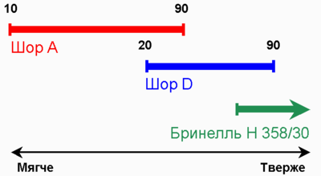

Примерное соотношение разных шкал

Соотношение между некоторыми шкалами дюрометров Шора

|  |  |  |  |  |  |  |  |  |  |  |
| --- | --- | --- | --- | --- | --- | --- | --- | --- | --- | --- |
| A | 5 | 10 | 15 | 20 | 25 | 30 | 35 | 40 | 45 | 50 |
| B |  |  |  | 6 | 12 | 17 | 22 | 27 | 32 | 37 |
| C |  |  |  |  |  | 9 | 12 | 14 | 17 | 20 |
| D |  |  |  |  |  | 6 | 7 | 8 | 10 | 12 |
| O | 8 | 14 | 21 | 28 | 35 | 42 | 48 | 53 | 57 | 61 |
| OO | 45 | 55 | 62 | 70 | 76 | 80 | 83 | 86 | 88 | 90 |

Из практического опыта эксплутации гидроцилиндров на строительных путевых и грузоподъёмных машинах известно, что при некоторых обстоятельствах шток может терять устойчивость и деформироваться, что ведет к отказу как самого гидроцилиндра так и всей гидроистемы, а соотвественно и машины в целом. Особенно это характерно для гидроцилиндров с «тонкими» штоками у которых соотношение площадей поршневой и штоковой площади составляет 1.33. Таким образом, актуальной является задача разработки современной методики оценки допустимых конструктивных параметров штока с точки зрения его надежной работы (в плане рассмотрения вопроса потери устойчивости).

Вывы

Гидроцилиндры по госту ГОСТ 6540-68

Рекомендуемые марки стали: 35 и 45 по [ГОСТ 1050](http://docs.cntd.ru/document/1200004986) или 40Х по [ГОСТ 4543](http://docs.cntd.ru/document/1200005485).

|  |  |  |  |  |
| --- | --- | --- | --- | --- |
|  |  |  |  |  |
| Марка стали | Массовая доля элементов, % | | | |
|  | углерода | кремния | марганца | хрома, не более |
| 30 | 0,32-0,40 | 0,17-0,37 | 0,50-0,80 | 0,25 |
| 40 | 0,37-0,45 | 0,17-0,37 | 0,50-0,80 | 0,25 |

|  |  |  |  |  |
| --- | --- | --- | --- | --- |
|  |  |  |  |  |
| Марка стали | Механические свойства, не менее | | | |
|  | Предел текучести  , Н/мм (кгс/мм) | Временное сопротивление , Н/мм (кгс/мм) | Относительное удлинение | Относительное сужение |
|  |  |  | % | |
| 30 | 315 (32) | 530 (54) | 20 | 45 |
| 40 | 335 (34) | 570 (58) | 19 | 45 |

|  |  |
| --- | --- |
| Марка стали | Ударная вязкость KCU, Дж/см (кгс·м/см), не менее |
| 30 | 78 (8) |
| 40 | 59 (6) |

|  |  |  |  |
| --- | --- | --- | --- |
|  |  |  |  |
| Марка стали | Температура нагрева, °С | | |
|  | Нормализация | Закалка | Отпуск |
|  | Испытание при растяжении | Испытание на ударный изгиб | |
| 30 | 880 | 860 | 600 |
| 40 | 870 | 840 | 600 |

1. ТРЕБОВАНИЯ К КОНСТРУКЦИИ

1.1. Гидроприводы должны быть оборудованы устройствами, обеспечивающими:  
  
очистку рабочей жидкости в процессе эксплуатации;  
контроль уровня рабочей жидкости;  
заправку и слив рабочей жидкости.  
Гидроприводы оборудуют в зависимости от условий эксплуатации устройствами, обеспечивающими:  
кондиционирование рабочей жидкости;  
защиту гидросистемы от перегрузки давлением свыше максимального;  
уменьшение пульсаций давления;  
компенсацию изменения объема рабочей жидкости при изменении температуры;  
отключение приводящего двигателя насоса при падении уровня рабочей жидкости в гидробаке ниже допустимого;  
снижение потерь рабочей жидкости при демонтаже гидроустройств;  
выпуск воздуха из мест возможного его скопления;  
отбор проб рабочей жидкости;  
диагностирование технического состояния.

1.2. Гидроприводы и гидроустройства должны быть прочными при давлении не менее максимального или 1,25, если максимальное давление не установлено.

1.3. Неподвижные сопряжения, наружные стенки, сварные и резьбовые соединения гидроустройств должны быть герметичными в диапазоне давлений от минимального до максимального значения.  
Нормы герметичности для подвижных сопряжений устанавливают в стандартах или технических условиях на конкретные изделия.  
  
Не допускается подсос воздуха в гидросистему.

1.4. Гидроустройства должны функционировать в любом положении, если в стандартах или технических условиях на конкретные гидроустройства не ограничено их рабочее положение.

1.5. Конструкция гидроустройств должна исключить самопроизвольное изменение положения деталей крепления и соединений, элементов регулирования и настройки при транспортировании и эксплуатации.  
При проектировании регулирующих гидроаппаратов необходимо предусматривать исполнение, имеющее устройство для предотвращения постороннего вмешательства или случайного включения.

1.6. Конструкция гидроустройства должна обеспечивать доступность органов управления, регулирования и настройки, а также возможность удобной замены быстроизнашивающихся деталей и проведения технического обслуживания в минимальное время.

1.7. Предельные значения вибрационных характеристик, а также требования по устойчивости и прочности гидроприводов и гидроустройств и внешним вибрационным нагрузкам должны соответствовать [ГОСТ 28988](http://docs.cntd.ru/document/1200013768).

1.8. Применяемые конструкционные материалы и покрытия должны быть совместимы между собой и с рабочей жидкостью.

1.9. В стандартах и технических условиях на конкретные гидроустройства должны быть установлены:  
наименование, тип, назначение и область применения;  
условное обозначение и структура условного обозначения;  
параметры (в том числе масса);  
рабочее положение;  
установочные и присоединительные размеры, связь между ними с указанием допускаемых отклонений, обеспечивающих правильное сопряжение соединительных элементов, а также габаритные размеры;  
рекомендуемые рабочие жидкости, диапазон их кинематической вязкости и температуры;  
номинальная тонкость фильтрации рекомендуемого фильтра в системе;  
климатическое исполнение и категория размещения по [ГОСТ 15150](http://docs.cntd.ru/document/1200003320);  
допустимые продолжительность и периодичность работы при предельных значениях параметров (давления, частоты вращения, расхода и др.);  
вибрационные характеристики для гидроустройств, установленных в приложении 1 [ГОСТ 28988](http://docs.cntd.ru/document/1200013768);  
степень жесткости, характеризующая виброустойчивость и вибропрочность, в соответствии с[ГОСТ 28988](http://docs.cntd.ru/document/1200013768);  
показатели надежности;  
полный гамма-процентный или полный средний ресурс, а для восстанавливаемых гидроустройств - дополнительно гамма-процентная или средняя наработка до отказа или на отказ;  
гарантии изготовителя, а также дополнительные данные, специфичные для конкретных гидроприводов и гидроустройств.

1.10. Для гидроустройств, предназначенных для применения в определенных гидрофицированных машинах, допускается устанавливать значения показателей надежности, соответствующие показателям надежности гидрофицированных машин.

1.11. Гидроустройства с массой свыше 15 кг должны иметь элементы для их транспортирования.

## **2. ТРЕБОВАНИЯ К ИЗГОТОВЛЕНИЮ**

2.1. Наружные поверхности гидроустройств, изготовленных из корродирующих материалов, должны быть предохранены защитными покрытиями от коррозии.  
  
Лакокрасочное покрытие монтажных и стыковых поверхностей, а также мест, предусмотренных для сварочных соединений, не допускается.  
  
По согласованию с потребителем допускается поставлять гидроустройства без окончательной окраски, покрытые только грунтовкой.  
  
Лакокрасочные покрытия должны быть механически прочными и образовывать сплошной слой без морщин, вздутий и загрязнений.  
  
Головки устройств для выпуска воздуха и сливные пробки должны быть окрашены в контрастный цвет.

2.2. Обработанные и рабочие поверхности не должны иметь следов коррозии, рисок, забоин, царапин, заусенцев, а также повреждений, которые влияют на функционирование или ухудшают внешний вид устройств.

2.3. Необработанные поверхности литых деталей, поковок и сварные швы должны быть очищены от заусенцев, наплывов, шлака, флюса, окалины, пригара, брызг металла и т.п.

## **3. ТРЕБОВАНИЯ К СБОРКЕ И МОНТАЖУ**

3.1. Внутренние полости гидроустройств и гидролиний должны быть очищены от загрязнителей рабочей жидкости.

3.2. Сборка гидроприводов и гидроустройств должна проводиться в условиях, исключающих их повреждение и обеспечивающих защиту внутренних полостей от загрязнителей.

3.3. При монтаже трубопроводы должны быть уложены с наименьшей протяженностью, числом изгибов и пересечений, при этом необходимо предусматривать технологическую и термическую компенсацию.

3.4. Трубопроводы должны быть закреплены надежно, без напряжений. Элементы крепления трубопроводов устанавливают вне зоны сварных стыков трубопроводов.  
  
Не допускается приваривать крепежные элементы к трубопроводам и использовать трубопроводы для крепления других элементов конструкции. Контакт трубопроводов с элементами конструкции, а также друг с другом вне мест креплений не допускается.

Рекомендуемые отношения значений площадей поршневой и штоковой полостей цилиндра приведены в рекомендуемом приложении.

Таблица 1

|  |  |  |  |  |  |  |  |  |  |  |  |  |
| --- | --- | --- | --- | --- | --- | --- | --- | --- | --- | --- | --- | --- |
|  |  |  |  |  |  |  |  |  |  |  |  |  |
| Номинальные давления , МПа | | | | | | | | | | | | |
| 0,63* | 1,0* | 1,6* | 2,5 | 6,3 | 10,0 | 16,0 | 20,0 | 25,0 | 32,0 | 40,0 | 50,0 | 63,0 |

Примечание. Знаком "*" отмечены давления, которые относятся только к пневматическим цилиндрам.

Таблица 2

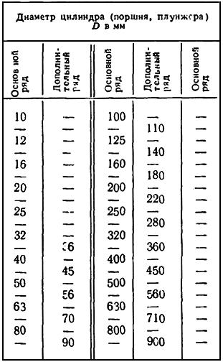

Таблица 3

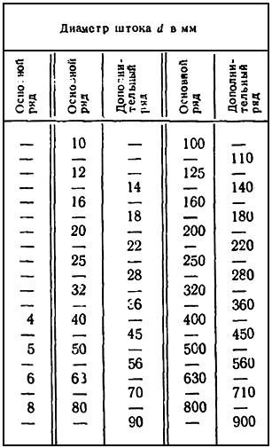

Примечание к табл.2 и 3. Для устройств, производство которых освоено до срока введения настоящего стандарта, допускается применять значения диаметров, не входящие в указанный ряд.

Таблица 4

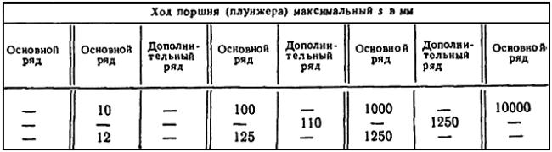

Продолжение табл.4

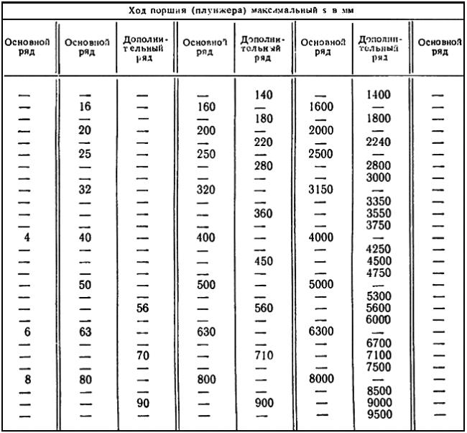

Примечание. В случаях, имеющих технико-экономическое обоснование, допускается применять значения ходов по ряду  20 [ГОСТ 6636-69](http://docs.cntd.ru/document/1200004377).  
  
  
(Измененная редакция, Изм. N 1, 2, 3, 4).

ПРИЛОЖЕНИЕ  
Рекомендуемое

**Отношения значений площадей поршневой и штоковой полостей цилиндра**

|  |  |  |  |  |  |  |  |  |  |  |  |  |  |  |  |  |  |  |  |
| --- | --- | --- | --- | --- | --- | --- | --- | --- | --- | --- | --- | --- | --- | --- | --- | --- | --- | --- | --- |
|  |  |  |  |  |  |  |  |  |  |  |  |  |  |  |  |  |  |  |  |
| * |  | 10 | 12 | 16 | 20 | 25 | 32 | 36 | 40 | 45 | 50 | 56 | 63 | 70 | 80 | 90 | 100 | 110 | 125 |
| 1,06 |  | - | - | 4 | 5 | 6 | 8 | - | 10 | - | 12 | 14 | 16 | 18 | 20 | 22 | 25 | 28 | 32 |
|  |  | - | - | 1,07 | 1,07 | 1,06 | 1,07 | - | 1,07 | - | 1,06 | 1,07 | 1,07 | 1,07 | 1,07 | 1,06 | 1,07 | 1,07 | 1,07 |
| 1,12 |  | - | 4 | 5 | 6 | 8 | 10 | 12 | 12 | - | 16 | 18 | 20 | 22 | 25 | 28 | 32 | 36 | 40 |
|  |  | - | 1,12 | 1,11 | 1,10 | 1,11 | 1,11 | 1,12 | 1,10 | - | 1,11 | 1,11 | 1,11 | 1,11 | 1,11 | 1,11 | 1,11 | 1,12 | 1,11 |
| 1,25 |  | 4 | 5 | 6 | 8 | - | 14 | 16 | 18 | 20 | 22 | 25 | 28 | 32 | 36 | 40 | 45 | 50 | 56 |
|  |  | 1,19 | 1,21 | 1,16 | 1,19 |  | 1,24 | 1,25 | 1,25 | 1,25 | 1,24 | 1,25 | 1,25 | 1,26 | 1,25 | 1,25 | 1,25 | 1,26 | 1,26 |
| 1,33 |  | 5 | 6 | 8 | 10 | 12 | 16 | 18 | 20 | 22 | 25 | 28 | 32 | 36 | 40 | 45 | 50 | 56 | 63 |
|  |  | 1,33 | 1,33 | 1,33 | 1,33 | 1,30 | 1,33 | 1,33 | 1,33 | 1,31 | 1,33 | 1,33 | 1,35 | 1,36 | 1,33 | 1,33 | 1,33 | 1,35 | 1,34 |
| 1,4 |  | - | - | - | - | 14 | 18 | 20 | 22 | - | 28 | - | 36 | - | 45 | 50 | 56 | 63 | 70 |
|  |  |  |  |  |  | 1,46 | 1,46 | 1,45 | 1,43 | - | 1,46 |  | 1,48 |  | 1,46 | 1,45 | 1,46 | 1,49 | 1,46 |
| 1,6 |  | - | - | 10 | 12 | 16 | 20 | 22 | 25 | 28 | 32 | 36 | 40 | 45 | 50 | 56 | 63 | 70 | 80 |
|  |  |  |  | 1,64 | 1,56 | 1,69 | 1,64 | 1,60 | 1,64 | 1,63 | 1,69 | 1,70 | 1,67 | 1,70 | 1,64 | 1,63 | 1,66 | 1,68 | 1,69 |
| 2 |  | - | - | - | 14 | 18 | 22 | 25 | 28 | 32 | 36 | 40 | 45 | 50 | 56 | 63 | 70 | 80 | 90 |
|  |  |  |  |  | 1,96 | 2,08 | 1,90 | 1,93 | 1,96 | 2,02 | 2,08 | 2,04 | 2,04 | 2,04 | 1,96 | 1,96 | 1,96 | 2,12 | 2,08 |
| 2,5 |  | - | - | - | - | 20 | 25 | 28 | 32 | 36 | 40 | 45 | 50 | 56 | 63 | 70 | 80 | 90 | 100 |
|  |  |  |  |  |  | 2,78 | 2,57 | 2,53 | 2,78 | 2,78 | 2,78 | 2,82 | 2,70 | 2,78 | 2,63 | 2,53 | 2,78 | 3,02 | 2,78 |
| 5 |  | - | - | - | - | - | - | - | - | - | 45 | 50 | 56 | 63 | 70 | 80 | 90 | 100 | 110 |
|  |  |  |  |  |  |  |  |  |  |  | 5,26 | 4,93 | 4,76 | 5,26 | 4,27 | 4,76 | 5,26 | 5,76 | 4,43 |

Продолжение

|  |  |  |  |  |  |  |  |  |  |  |  |  |  |  |  |  |  |  |  |
| --- | --- | --- | --- | --- | --- | --- | --- | --- | --- | --- | --- | --- | --- | --- | --- | --- | --- | --- | --- |
|  |  |  |  |  |  |  |  |  |  |  |  |  |  |  |  |  |  |  |  |
| * |  | 140 | 160 | 180 | 200 | 220 | 250 | 280 | 320 | 360 | 400 | 450 | 500 | 560 | 630 | 710 | 800 | 900 | 1000 |
| 1,06 |  | 36 | 40 | 45 | 50 | 56 | 63 | 70 | 80 | 90 | 100 | 110 | 125 | 140 | 160 | 180 | 200 | 220 | 250 |
|  |  | 1,07 | 1,07 | 1,07 | 1,07 | 1,07 | 1,07 | 1,07 | 1,07 | 1,07 | 1,07 | 1,06 | 1,07 | 1,07 | 1,07 | 1,07 | 1,07 | 1,06 | 1,07 |
| 1,12 |  | 45 | 50 | 56 | 63 | 70 | 80 | 90 | 100 | 110 | 125 | 140 | 160 | 180 | 200 | 220 | 250 | 280 | 320 |
|  |  | 1,11 | 1,11 | 1,11 | 1,11 | 1,11 | 1,11 | 1,11 | 1,11 | 1,10 | 1,11 | 1,11 | 1,11 | 1,11 | 1,11 | 1,11 | 1,12 | 1,11 | 1,11 |
| 1,25 |  | 63 | 70 | 80 | 90 | 100 | 110 | 125 | 140 | 160 | 180 | 200 | 220 | 250 | 280 | 320 | 360 | 400 | 450 |
|  |  | 1,25 | 1,25 | 1,25 | 1,25 | 1,26 | 1,24 | 1,25 | 1,24 | 1,25 | 1,25 | 1,25 | 1,24 | 1,25 | 1,25 | 1,25 | 1,25 | 1,25 | 1,25 |
| 1,33 |  | 70 | 80 | 90 | 100 | 110 | 125 | 140 | 160 | 180 | 200 | 200 | 250 | 280 | 320 | 360 | 400 | 450 | 500 |
|  |  | 1,33 | 1,33 | 1,33 | 1,33 | 1,33 | 1,33 | 1,33 | 1,33 | 1,33 | 1,33 | 1,31 | 1,33 | 1,33 | 1,35 | 1,35 | 1,33 | 1,33 | 1,33 |
| 1,4 |  | 80 | 90 | 100 | 110 | 125 | 140 | 160 | 180 | 200 | 220 | 250 | 280 | 320 | 360 | 400 | 450 | 500 | 560 |
|  |  | 1,48 | 1,46 | 1,45 | 1,43 | 1,48 | 1,46 | 1,48 | 1,46 | 1,45 | 1,43 | 1,45 | 1,46 | 1,46 | 1,48 | 1,46 | 1,46 | 1,45 | 1,46 |
| 1,6 |  | 90 | 100 | 110 | 125 | 140 | 160 | 180 | 200 | 220 | 250 | 280 | 320 | 360 | 400 | 450 | 500 | 560 | 630 |
|  |  | 1,70 | 1,64 | 1,60 | 1,64 | 1,68 | 1,69 | 1,70 | 1,64 | 1,60 | 1,64 | 1,63 | 1,69 | 1,71 | 1,67 | 1,67 | 1,64 | 1,63 | 1,66 |
| 2 |  | 100 | 110 | 125 | 140 | 160 | 180 | 200 | 220 | 250 | 280 | 320 | 360 | 400 | 450 | 500 | 560 | 630 | 710 |
|  |  | 2,04 | 1,90 | 1,93 | 1,96 | 2,12 | 2,08 | 2,04 | 1,90 | 1,93 | 1,96 | 2,02 | 2,08 | 2,04 | 2,04 | 1,98 | 1,96 | 1,96 | 2,02 |
| 2,5 |  | 110 | 125 | 140 | 160 | 180 | 200 | 220 | 250 | 280 | 320 | 360 | 400 | 450 | 500 | 560 | 630 | 710 | 800 |
|  |  | 2,61 | 2,57 | 2,53 | 2,78 | 3,02 | 2,78 | 2,61 | 2,57 | 2,53 | 2,78 | 2,78 | 2,78 | 2,82 | 2,70 | 2,65 | 2,63 | 2,65 | 2,78 |
| 5 |  | 125 | 140 | 160 | 180 | 200 | 220 | 250 | 280 | 320 | 360 | 400 | 450 | 500 | 560 | 630 | 710 | 800 | 900 |
|  |  | 4,43 | 4,27 | 4,76 | 5,26 | 5,76 | 4,43 | 4,93 | 4,27 | 4,76 | 5,26 | 4,76 | 5,26 | 4,93 | 4,78 | 4,70 | 4,71 | 4,76 | 5,26 |

http://docs.cntd.ru/document/gost-17411-91